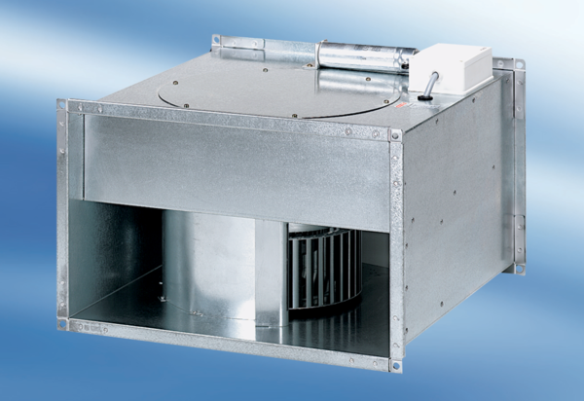Kanálový ventilátor DPK 35/4Obsah dodávky: 1 kusSortiment: D
Typové číslo: 0086.0639Výrobce: MAICO

